[1]1991年Java之父(James Gosling)詹姆斯·高斯林。oak是java语言的前身。
[2]1995年5月23日正式推出java 1.0版本。Java正式更名。
[3]java是sun(stan ford university network )公司开发,2010年被甲骨文(oracle)公司收购。
[4]java是在c+ +语言基础上发展起来的。

1:简单性
2:解释性
3:面向对象
4:跨平台性

1、Java SE标准版
是为开发普通桌面和控制台应用程序提供的解决方案。该技术是其他两者的基础。可以完成一些桌面程序的开发，如扫雷等。
2、Java EE企业版
是为开发企业环境下的应用程序提供的一套解决方案。该技术体系中包含的技术如servlet、j s p等，主要针对于web
应用程序开发。 工
3、Java ME小型版 手机端
是为开发手机端应用程序提供的解决方案。

·什么是JDK---开发工具包
什么是JRE--开发环境:包括java虚拟机、基础类库
·什么是JVM--java虚拟机·JDK的安装 配置环境变量 验证是否成功

1、java的发展:1995年，java之父-- 詹姆斯.高斯林
2、Sun--甲骨文(Oracle)2010年公司收购
3、Java特性:简单性、解释性、面向对象、跨平台性
4、三个阶段:Java SE 基础版、Java EE 企业版、JavaME手机端
5.开发环境：
1.安装JDK—1.1 JDK工具包
1.2 JVM（java虚拟机）
作用：运行java文件
Java文件后缀.java JVM将.java编译成.class文件
2.编辑工具（集成开发工具）
MyEclipse Eclipse idea
编辑（编写）java 项目

数据类型
数据类型:是用类描述数据，区分不同的数据
数据类型分为:基本数据类型和引用数据类型
:基本数据类型：数值型 浮点型 字符型 布尔类型
数值型:byte short int long浮点型:float double
字符型:char【 String】布尔类型:Boolean (true/false)
三、数据类型转换(参考代码练习)
五、复合赋值运算符(+= -= *= /=)
Int i=9；
i+=3://相当于 i=i+3;即i=9+3 i=12
六．比较运算符
== >< >= <= !=
利用比较表达符编写的表达式我们叫做比较表达式
比较表达式的结果 :true/false
七、逻辑运算符
&&与 和的意思，一起的意思
||或 选一个
！相反的结果
&&:特点(只有左右两边同为真的时候返回结果为真)短路:只要左边是FALSE右边就不运算就叫短路
||特点(只要左右两边有真返回结果就为真)短路:只要左边为TRUE右边就不运算也叫短路

变量:存储数据的容器
变量:是指在内存中用来保存数据的命名单元定义
变量名:首字母小写
类名:首字母大写
都用字母和数字组成，都不能以数字开头

概念:
类型转换是将一个值一种类型更改为另一种类型的过程。数据类型的转换:可以分为自动类型转换和强制类型转换
自动类型的转换原则:
1、转换前的数据类型与转换后的数据类型相兼容
2、转换后的数据类型表示范围要比转换前的类型大在运算过程中不同的数据类型自动转换成统一类型然后再进行运整型(int)小数型(float),字符(char)可以进行混合运算string是一个引用数据类型 任何数据类型碰到string数据变量会自动转换成string

1、三元运算符
结构:比较表达式?“结果 1”:“结果 2”
2、条件控制语句
if(条件:比较表达式)
如果if后面的条件为true，则进入到if体

第一种结构:
if(条件:比较表达式)
{
如果if后面的条件为true，则进入到if体，执行代码
}
第二种结构:(通用结构)
if()
{
}Else{
}

循环三大条件:
1、变量的初始值
2、循环的条件比较表达式
3、循环继续和终止的条件

编码规范:缩进、换行

int i =l;
while (i <= 10 )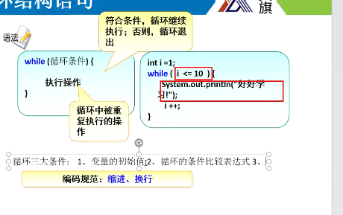
while循环和do-while循环的区别
执行次序不同
初始情况不满足循环条件时
·while循环一次都不会执行
·do-while循环不管任何情况都至少执行一次



